ครั้งที่ 7

1.1 จงแสดงวิธีการหาค่ารากสมการ $x^{2}+x-20 = 0$

โดยใช้กรรมวิธีการทำซ้ำแบบหนึ่งจุด (One-Point Iteration Method)

วิธีการหาค่ารากสมการ $x^{2}+x-20 = 0$

โดยใช้กรรมวิธีการทำซ้ำแบบหนึ่งจุด (One-Point Iteration Method) ค่ารากค่าที่ 1

ค่ารากค่าที่ 1 รอบที่ 1

ขั้นตอนที่ 1 การจัดสมการ $f(x)=0$ ให้มีเพียง $x$ เท่านั้นที่อยู่ด้านซ้ายของสมการ

$$x^{2}+x-20 = 0$$

วิธีที่ 1 ย้ายข้าง

$x^{2}+x-20 = 0$

$x = -x2+20$

$x ={-x}^{ 2}+20$*****แบบที่ 1

$$x^{2}+x-20 = 0$$



$x^{2}-20= 0-x$



$$x=-x^{2}-20$$



$x =$ ${-x}^{ 2}-20$*****

*****แบบที่ 2 *****

วิธีที่ 2 ทำให้สมการสมดุล ( + X ทั้ง 2 ข้างของสมการ)

$x^{2}+x-20= 0$

$$x^{2}+x-20+x=0+x$$

$x^{2}+2x-20= x$

$x = x^{2}+2x-20$

ขั้นตอนที่ 2 เขียนสมการให้อยู่ในรูปแบบการทำซ้ำ

$x_{i+1}={-x}^{ 2}+20$

ขั้นตอนที่ 3 ประมาณค่า $i$ และ $x_{i}$

ประมาณค่า $i =$*.... $0$....*

$x_{i}=x_{0}=$.… $4$….

ขั้นตอนที่ 4 คำนวณหาค่ารากจากสมการที่อยู่ในรูปแบบการทำซ้ำ (จากขั้นตอนที่ 2)

ขั้นตอนที่ 5 ตรวจสอบการลู่เข้าถึงเกณฑ์ (convergence criterion) ที่กำหนดไว้

5.1 $ε = 0.5$ $ε$ (epsilon) แทนค่าความคลาดเคลื่อนที่ยอมรับได้

5.2 $f( x_{i+4}) = x^{2}+x-20 = 0$

$$f( x_{0+4}) = f( x_{4}) = f (4) =4^{2}+4-20$$

$= 16+4-20$

$$= 0$$

5.3 สูตร $\left|f( x_{i+4})\right|< ε$

$$\left|f( x_{0+4})\right|< 0.5$$

$$\left|f( x_{4})\right|< 0.5$$

$$\left|0\right|< 0.5$$

$$0< 0.5$$

**เป็นจริง**

5.4 สรุปพบหรือไม่พบค่ารากสมการ

5.4.1 ถ้าพบ ค่ารากสมการ $x^{2}-4x-5 = 0$ คือ $4$

ค่ารากค่าที่ 2 รอบที่ 1

ขั้นตอนที่ 1 การจัดสมการ $f(x)=0$ ให้มีเพียง $x$ เท่านั้นที่อยู่ด้านซ้ายของสมการ

$x^{2}+x-20 = 0$

$x = -x2+20$

$x ={-x}^{ 2}+20$*****แบบที่ 1

$$x^{2}+x-20 = 0$$



$x^{2}-20= 0-x$



$$x=-x^{2}-20$$



$x =$ ${-x}^{ 2}-20$*****

*****แบบที่ 2 *****

ขั้นตอนที่ 2 เขียนสมการให้อยู่ในรูปแบบการทำซ้ำ

$x_{i+1}={-x}^{ 2}+20$

ขั้นตอนที่ 3 ประมาณค่า $i$ และ $x_{i}$

ประมาณค่า $i =$*.... $0$....*

$x_{i}=x_{0}=$.… $5$….

ขั้นตอนที่ 4 คำนวณหาค่ารากจากสมการที่อยู่ในรูปแบบการทำซ้ำ (จากขั้นตอนที่ 2)

ขั้นตอนที่ 5 ตรวจสอบการลู่เข้าถึงเกณฑ์ (convergence criterion) ที่กำหนดไว้

5.1 $ε = 0.5$ $ε$ (epsilon) แทนค่าความคลาดเคลื่อนที่ยอมรับได้

5.2 $f( x_{i+5}) = x^{2}+x-20 = 0$

$$f( x_{0+5}) = f( x_{5}) = f (5) =5^{2}+5-20$$

$= 25+5-20$

$$= 0$$

5.3 สูตร $\left|f( x_{i+5})\right|< ε$

$$\left|f( x_{0+5})\right|< 0.5$$

$$\left|f( x_{5})\right|< 0.5$$

$$\left|0\right|< 0.5$$

$$0< 0.5$$

**เป็นจริง**

5.4 สรุปพบหรือไม่พบค่ารากสมการ

5.4.1 ถ้าพบ ค่ารากสมการ $x^{2}+x-20 = 0$ คือ $5$

สรุปค่ารากสมการ $x^{2}+x-20 = 0$ คือ $4$ และ $-5$

1.2 จงพิสูจน์ว่าค่ารากของสมการ $x^{2}+x-20 = 0$

ค่ารากของสมการ $x^{2}+x-20 = 0$ มีค่าเท่ากับ $-1$ และ $5$ จริง

แทน $X=4$ ในสมการ $x^{2}+x-20 = 0$

จะได $=4^{2}+4-20$



$=16+4-20$



$=0$

้

แทน $X=5$ ในสมการ $x^{2}+x-20 = 0$

จะได้

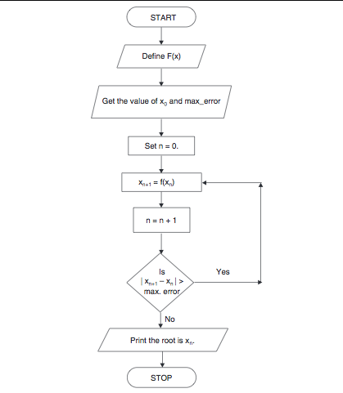

<https://www.codewithc.com/iteration-method-algorithm-flowchart/>